KT노동조합 최장복 위원장은 2월 1일(월) 10시, 협업 솔루션 ‘팀스’를 활용해 중앙본부 실, 처장 및 7개 지방본부 위원장과 화상회의를 갖고 현안을 공유했다.

위원장은 이날 “14대 집행부는 ‘찾아가는 노동조 합’ 등 현장활동의 혁신적인 방안으로 기존의 정책 을 뛰어넘는 조합원 중심주의를 구현할 것”이라며 “오늘 조합원께 보내는 서신을 통해 이와 같은 앞으로의 사업방향과 목표에 대해 간략히 말씀 드렸고 다음주 광화문 사옥을 시작으로 현업을 직접 찾아가 건의, 고충 사항에 대해 속도감 있게 해결하겠다”고 소통의 의지를 다졌다.

이어 “오는 4일 열릴 지부대회 및 2월 말 예정된 지방 본부대의원대회가 차질 없이 진행될 수 있도록 각 지방본부 위원장께서 각별히 신경 쓰셔 야 한다”고 주문한 뒤 “코로나19로 비대면이 확산되고 현장활동이 제한된 상황에서 자칫 노동 조합 사업이 느슨해지지 않도록 바짝 긴장해 달 라”고 거듭 강조했다.

긴급출동 신청프로세스 개선사항을 다음과 같이 시행하오니 관련된 업무에 참고하시기 바랍니다.

□ 주요개선 사항 :
○ 고객관점 사용자중심 One-stop 프로세스화
- 복잡한 11단계의 절차를 HR 복무/출장에서
1회 신청 및 승인으로 완료
- 출동일 기준 익월 14일에 지급
○ 현장에서 모바일로 처리
- 더 이상 사무실 복귀해서 신청할 필요가
없고 긴급출동 현장에서 모바일로 입력 가능
○ 출동사유 및 출동근거 유형화를 통해 입력 시
편의성 확보
- 긴급출동 출동사유별 출동근거 유형화를
통해 단순화

□ 유의사항 :
단, 2021.2.4일까지 NMS 시스템에서 처리된
긴급출동 건에 대해서는 기존 프로세스에 따라
업무처리(기관 담당자와 상의하여 지급, 과세
처리 필요)
※익월 5일까지 긴급출동 신청/변경/취소 가능
※ 업무처리 방법 및 사용자 매뉴얼 등 세부 내용 은 KT노동조합 홈페이지 [문서/정책] 자료실의 첨부파일을 참고하십시오.
노동조합 중앙-지방본부 화상회의로 현안공유
위원장, “지부대회 등 노동조합 사업 및 현장활동에 만전 기해달라” 당부
[제14 - 18호]
2021년 2월 1일(월)
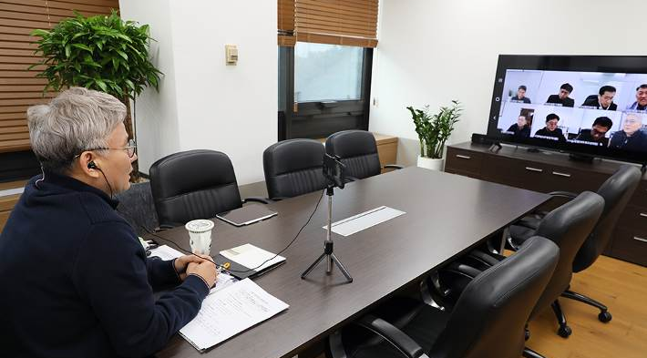
현장 긴급출동 신청프로세스 개선시행 안내
☎문의 : 사무국장 (031-727-2821)

